UDHËZIM

Nr. 3606/2, datë 28.10.2011

PËR PAJISJEN E DREJTUESVE TË MJETEVE RRUGORE TË KATEGORIVE C1, C, C1E CE, D1D, D1E DHE DE ME CERTIFIKATËN E AFTËSISË PROFESIONALE (CAP)

(ndryshuar me udhëzimet: nr. 15, datë 23.8.2012, nr. 9, datë 9.10.2015, nr. 843, datë 6.12.2018, nr. 4, datë 9.9.2020; nr. 13, datë 2.6.2022)
(i përditësuar)

Në mbështetje të nenit 102, pika 4 të Kushtetutës, pikës 8 dhe 9 të nenit 115, të nenit 224 të ligjit nr.8378, datë 22.7.1998 “Kodi Rrugor i Republikës së Shqipërisë”, të ndryshuar, dhe të nenit 294, 295, 296 dhe 297 të vendimit nr.153, datë 7.4.2000 “Për miratimin e rregullores së zbatimit të Kodit Rrugor të Republikës së Shqipërisë” të Këshillit të Ministrave, të ndryshuar, Ministri i Punëve Publike dhe Transportit

Udhëzon:

KREU I
Të përgjithshme

Neni 1

Qëllimi i këtij udhëzimi është përgatitja e drejtuesve të mjeteve që për efekt të veprimtarive ekonomike në transportin rrugor të udhëtarëve dhe të mallrave, brenda dhe jashtë vendit, do të jenë përdorues të mjeteve rrugore motorike dhe të kombinuara, drejtimi i të cilave kërkon aftësimin profesional i cili vërtetohet me pajisjen e tyre me “Certifikatën e aftësimit profesional”. Pajisja me këtë certifikatë, gjithashtu, do të synojë përmirësimin e sigurisë si në drejtim të operacioneve që kryhen nga ata gjatë përpunimit të ngarkesave që do të transportojnë ashtu edhe gjatë lëvizjes në rrugë për efekt të këtij transporti.

Neni 2
(ndryshuar shprehje me udhëzimin nr. 9, datë 9.10.2015)

Certifikata e aftësimit profesional, e cila për efekt të përdorimit të shpeshtë në këtë udhëzim do të shënohet CAP, lëshohet nga strukturat e Drejtorisë së Përgjithshme të Shërbimeve të Transportit Rrugor (DPSHTRR-ja) dhe është një dokument që vërteton aftësimin profesional të përdoruesve të mjeteve rrugore që drejtohen me leje drejtimi të kategorive C1, C, C1E, CE, D1, D, D1E dhe DE, modeli i të cilës, pjesë e këtij udhëzimi, është i njëjtë me ato që parashikon direktiva e BE-së 2003/59/KE.

Neni 3

CAP është dokument personal, pjesë e dokumentacionit të qarkullimit të mjetit, e vlefshme vetëm për përdorimin e mjeteve të përcaktuara në kategoritë e shënuara të cilat në të gjitha rastet duhet të jenë në përputhje me kategoritë e lejes së drejtimit të mbajtësit të saj.

Neni 4
(ndryshuar me udhëzimin nr. 9, datë 9.10.2015)

CAP-et lëshohen në varësi të kërkesës dhe lejes së drejtimit të kandidatit dhe janë dy lloje:
a) CAP për transportin e mallrave;
b) CAP për transportin e udhëtarëve.
Pajisen me CAP për transportin e mallrave drejtuesit e mjeteve që zotërojnë leje drejtimi të një prej kategorive C1, C1E, C dhe CE.
Pajisen me CAP për transportin e udhëtarëve drejtuesit e mjeteve që zotërojnë leje drejtimi të një prej kategorive D1, D1E, D dhe DE.
Neni 5

Përjashtohen nga detyrimi për pajisjen me CAP, drejtuesit e automjeteve:
a) shpejtësia maksimale e autorizuar e të cilave nuk i kalon 45 km/orë;
b) të përdorura nga, ose nën kontrollin e Forcave të Armatosura, mbrojtjes civile, shërbimeve kundër zjarrit dhe forcave përgjegjëse për ruajtjen e rendit publik;
c) që kalojnë testet rrugore për qëllime të zhvillimit teknik, riparimit ose mirëmbajtjes, ose të mjeteve të reja apo të rindërtuara të cilat akoma nuk janë futur në shërbim;
d) të përdorura në rastet e emergjencës ose të caktuara për misionet e shpëtimit;
e) të përdorura në kursin e mësimit të drejtimit të mjetit për çdo person që ka dëshirë të marrë një leje drejtimi ose një CAP;
f) të përdorura për transportin jotregtar të pasagjerëve ose mallrave, për përdorim personal;
g) që mbartin materiale ose pajisje për t’u përdorur nga drejtuesi i mjetit gjatë punës së tij apo saj, duke siguruar që drejtimi i mjetit nuk është aktiviteti kryesor i drejtuesit të mjetit.

Neni 6
(shfuqizuar paragrafi i dytë me udhëzimin nr. 9, datë 9.10.2015 dhe ndryshuar me udhëzimin nr. 843, datë 6.12.2018)

Përgatitja e kandidatëve që do të kërkojnë të pajisen me CAP për transportin e mallrave dhe për transportin e udhëtarëve do të realizohet nëpërmjet kurseve të kualifikimit dhe trajnimeve periodike, të detyrueshme, mbi bazën e programeve mësimore të miratuara nga ministri.

KREU II
Kualifikimi dhe trajnimi

Neni 7
(ndryshuar me udhëzimin nr. 843, datë 6.12.2018)

Kualifikimi dhe trajnimi periodik i kandidatëve që kërkojnë të pajisen me CAP, si përdorues të mjeteve rrugore motorike dhe të kombinuara, drejtimi i të cilave kërkon aftësimin e detyrueshëm profesional, bëhet vetëm në autoshkolla të licencuara nga Qendra Kombëtare e Biznesit.
Licencimi i autoshkollave bëhet në përputhje me ligjin nr. 10081, datë 3.2.2009, “Për licencat, autorizimet dhe lejet në Republikën e Shqipërisë”, i ndryshuar.

Neni 8
(ndryshuar me udhëzimin nr. 843, datë 6.12.2018)

DPSHTRR-ja, nëpërmjet strukturave të saj, ushtron kontrolle të vazhdueshme në autoshkollat e licencuara. Kontrollet kryhen në drejtim të plotësimit të bazës së nevojshme mësimore, didaktike, personelit, mjeteve dhe kërkesave të tjera, që përcakton ky udhëzim. Kontrollet ushtrohen para fillimit të aktivitetit dhe në mënyrë periodike çdo vit, si dhe në të gjitha rastet kur ka dyshime të arsyeshme se autoshkolla nuk plotëson një apo më shumë kërkesa të këtij udhëzimi. Kur strukturat e DPSHTRR-së konstatojnë se gjatë zhvillimit të aktivitetit autoshkolla nuk plotëson një apo më shumë kërkesa të këtij udhëzimi merr masa në përputhje me nenin 121 të ligjit nr. 8378, datë 22.9.1998, “Kodi Rrugor i Republikës së Shqipërisë”.

Neni 9
(ndryshuar pikat “a” dhe “g” me udhëzimin nr. 9, datë 9.10.2015 dhe ndryshuar me udhëzimin nr. 843, datë 6.12.2018)

Për zhvillimin e aktivitetit për përgatitjen e kandidatëve që do të kërkojnë të pajisen me CAP si përdorues të mjeteve rrugore motorike dhe të kombinuara, drejtimi i të cilave kërkon aftësim të detyrueshëm profesional, autoshkolla duhet të plotësojë kërkesat e mëposhtme:
a) Të ketë licencë autoshkolle për përgatitjen e kandidatëve për pajisjen me lejedrejtimi për njërën nga kategoritë C1, C, C1E, CE, për transportin e mallrave dhe D1, D, D1E dhe DE për transportin e udhëtarëve;
b) Të ketë ushtruar pa ndërprerje aktivitetin si autoshkollë të paktën 3 vjet dhe ta vërtetojë këtë gjë nga strukturat përkatëse të DPSHTRR-së dhe të tatim taksave;
c) Të ketë posaçërisht për këtë aktivitet, një rregullore të brendshme, ku të jenë përcaktuar oraret e veprimtarisë, mënyra e përcaktimit të seancave teorike dhe praktike, detyrat e instruktorëve dhe kandidatëve, zbërthimi analitik i programit, bashkëlidhur këtij udhëzimi, administrimi i dokumentacionit të autoshkollës, kushtet e marrëveshjes me kandidatët dhe përcaktimi i tarifave të shërbimit;
d) Të ketë të punësuar, me kontratë të rregullt noteriale, një drejtues teknik, të pajisur me Dëshminë e Aftësisë Profesionale DAP për mësues teorie në autoshkollë;
e) Të ketë të punësuar, me kontratë të rregullt noteriale, të paktën një instruktor për mësim praktik, i pajisur me lejedrejtimi dhe CAP, të njëjtë me atë që autoshkolla kërkon lejen e aktivitetit;
f) Autoshkolla duhet të ketë:
i. një klasë me ambient të mjaftueshëm dhe funksional me kapacitet jo më pak se 20 vende, të ndarë nga zyrat e tjera ose nga zyra e pritjes së publikut. Klasa duhet të ketë ndriçim dhe ventilim të mjaftueshëm, si dhe mjetet e nevojshme për mbrojtjen nga zjarri (MNZ);
ii. ambient hidrosanitar sipas rregullave në fuqi dhe me ujë të vazhdueshëm, brenda ambientit të autoshkollës.
Sipërfaqet e të gjitha ambienteve (klasa, zyra e pritjes së publikut, ambienti hidrosanitar) nuk duhet të jenë më pak se 30 m2. Gjithashtu, të ketë pajisje didaktike për përdorimin e tahografit;
g) të disponojë mjete për kategoritë respektive të lejedrejtimit për tu pajisur me CAP sipas nenit 313, pika 10, të VKM-së nr. 153, datë 7.4.2000, të ndryshuar.

Neni 10

Programet mësimore që do të aplikohen gjatë kualifikimeve dhe trajnimeve periodike, pjesë e këtij udhëzimi shtojca I, përpilohen nga DPSHTRR-ja në përputhje me kërkesat e ligjit nr.8378, datë 22.7.1998 “Kodi Rrugor i Republikës së Shqipërisë”, të ndryshuar, vendimit të Këshillit të Ministrave nr.153, datë 7.4.2000 “Për miratimin e rregullores së zbatimit të Kodit Rrugor të Republikës së Shqipërisë” , të ndryshuar, ligjit nr.8308, datë 18.3.1998 “Për transportet rrugore”, të ndryshuar, vendimit të Këshillit të Ministrave nr.1054, datë 22.12.2010 “Mbi pajisjet e regjistrimit në transportin rrugor”, manualeve teknike të përdorimit të mjeteve respektive, dhe në përputhje me kërkesat e direktivës së BE-së 2003/59/EC.

Neni 11

Kualifikimi dhe trajnimi periodik, në përmbushje të detyrimeve të direktivës 2003/59/EC të Parlamentit Europian dhe Këshillit të Bashkimit Europian, datë 15.7.2003, do të realizohet nëpërmjet një programi mësimor, që do të aplikohet në kurset e trajnimit përkatës dhe që përbëhet nga 60 orë mësimi teorik, të cilat do të kryhen në jo më pak se 15 ditë dhe 10 orë të praktikës mësimore, të cilat do të zhvillohen në jo më pak se 5 ditë.

Neni 12

Programet mësimore që do të aplikohen gjatë kualifikimeve dhe trajnimeve periodike, përveç rifreskimit të njohurive të fituara në kualifikimet e mëparshme do të përmbajnë edhe pasqyrojnë të gjitha zhvillimet e reja në legjislacionin rrugor të vendit dhe ndërkombëtar, si dhe të rejat në fushën e teknologjisë së prodhimit dhe ndërtimit të mjeteve rrugore.
Programi teorik dhe praktik realizohen të alternuar për të mundësuar interpretimet reciproke të tyre.

Neni 13
(ndryshuar me udhëzimin nr. 843, datë 6.12.2018)

Kandidatët që kanë përfunduar kursin e kualifikimit fillestar do të kryejnë testimin teorik dhe testimin praktik, ndërsa kandidatët që kanë përfunduar kursin e trajnimit periodik do të kryejnë vetëm testimin teorik. Pas përfundimit me sukses të testimit, kualifikimi do të certifikohet me lëshimin e CAP, sipas neneve 2 dhe 4 të këtij udhëzimi.

KREU III
Regjistrimi i kandidatëve

Neni 14

(shfuqizuar me udhëzimin nr. 9, datë 9.10.2015)

Neni 15
(shfuqizuar pikat “b” dhe “e” me udhëzimin nr. 9, datë 9.10.2015, ndryshuar me udhëzimin nr. 843, datë 6.12.2018)

Regjistrimi i kandidatëve që kërkojnë të ndjekin kursin e kualifikimit apo trajnimit periodik bëhet nga autoshkolla në Drejtorinë Rajonale të Shërbimeve të Transportit Rrugor (DRSHTRR), në juridiksionin e të cilës kryen aktivitetin autoshkolla që përgatit kandidatët.
Për t’u regjistruar kandidati nëpërmjet autoshkollës duhet të paraqesë në zyrën e pranimit të DRSHTRR-së:
a) Kërkesë me shkrim sipas formularit të përcaktuar nga DPSHTRR-ja;
b) Fotokopje të kartës së identitetit;
c) Fotokopje të lejedrejtimit ose të dokumentit që e zëvendëson atë;
d) Fotokopjen e CAP, përfituar më parë (vetëm në rastin e trajnimit periodik);
e) Certifikatën mjekësore.
Procedurat e regjistrimit, provimit, riprovimit, lëshimit të certifikatave të aftësimit profesional dhe rinovimi i tyre përcaktohen nga DPSHTRR-ja.

Neni 16
(shfuqizuar me udhëzimin nr. 9, datë 9.10.2015)

Neni 17
(ndryshuar me udhëzimin nr. 843, datë 6.12.2018)

DRSHTRR-ja, pasi verifikon rregullshmërinë e dokumentacionit të paraqitur nga autoshkolla, për kandidatin, lëshon vërtetimin e aplikimit të regjistrimit në kurs. Dokumentet e paraqitura së bashku me vërtetimin e aplikimit sistemohen në një nëndosje (fashikull), e cila i kthehet autoshkollës. Nëndosja me dokumentet përkatëse administrohet nga autoshkolla deri në momentin që kandidati shpallet fitues i CAP.
Vlefshmëria e regjistrimit për përgatitjen teorike dhe praktike të kandidatit që kërkon të pajiset me një nga tipat e CAP apo për rinovim është 6 muaj nga data e regjistrimit.

Kreu IV
Testimi i kandidatëve

Neni 18
(ndryshuar me udhëzimin nr. 843, datë 6.12.2018)
Në përfundim të programit mësimor teorik dhe praktik, autoshkolla paraqet kërkesë pranë zyrës përkatëse të DRSHTRR-së për marrjen në provim të kandidatëve, që kanë vijuar rregullisht kursin dhe që janë të aftë të kryejnë testimin e njohurive të fituara. Nëndosjet e kandidatëve dorëzohen pranë komisionit të testimit në momentin e paraqitjes së kandidatit për testim.
Kandidatët që kanë përfunduar kursin e kualifikimit fillestar kanë të drejtën të kryejnë deri në pesë herë testimin teorik dhe deri në pesë herë provat praktike vetëm kur është shpallur fitues në testin teorik.
Kandidatët që kanë përfunduar kursin e trajnimit periodik kanë të drejtën të kryejnë deri në pesë herë testin teorik, brenda afatit të vlefshmërisë së një regjistrimi.
Nëse janë konsumuar të gjitha mundësitë e kalimit të testeve apo të afatit të vlefshmërisë së regjistrimit, kandidatit i lind e drejta të kërkojë një regjistrim të ri.

Neni 19

Testi teorik do të përbëhet nga dy pjesë:
a) pyetje, që nga ndërtimi do të kërkojnë zgjidhje konkrete të situatave apo procedurave që lidhen me transportin rrugor të mallrave apo udhëtarëve;
b) pyetje që kërkojnë përgjigje të drejtpërdrejtë (po ose jo).
Testi teorik do të përbëhet nga 60 pyetje, 85% ose 51 prej të cilave, aplikanti duhet t’i japë përgjigje korrekte për t’u shpallur fitues. Koha në dispozicion të aplikantëve për plotësimin e përgjigjeve të një testi teorik do të jetë deri në 4 orë.

Neni 20

Testi praktik do të përbëhet nga dy pjesë:
a) testi i vlerësimit praktik të situatave apo ngjarjeve aktuale që lidhen me zbatimin rigoroz të rregullave të sigurisë në lëvizje dhe qarkullimit në rrugë, të cilat paraqesin të gjitha llojet e niveleve të vështirësive apo situatave kritike me të cilat kandidati duhet ballafaquar. Kohëzgjatja e këtij testi duhet të jetë 45 minuta.
b) testi praktik që lidhet me aftësinë e drejtuesit kandidat në lidhje me: ngarkimin e automjetit me kujdesin e duhur, sigurimin e vendosjes së pasagjerëve në përshtatje me komoditetin e kërkuar në udhëtim, parandalimin e kriminalitetit dhe trafikun e emigrantëve të paligjshëm, parandalimin e rreziqeve të mundshme, rëndësinë e aftësisë mendore dhe fizike në qarkullim, vlerësimin e situatave të urgjencës etj. Kohëzgjatja minimale e këtij testi duhet të jetë 30 minuta.

Neni 21
(ndryshuar me udhëzimin nr. 843, datë 6.12.2018)

Testimi teorik dhe praktik i kandidatëve që kërkojnë të pajisen me CAP, organizohet nga DPSHTRR-ja, nëpërmjet komisioneve të miratuara nga drejtori i përgjithshëm. Formulimi i testeve teorike bëhet me përzgjedhje pyetjesh në mënyrë automatike nëpërmjet kompjuterit, për secilin kandidat, nga sistemi elektronik i testimit në bazë të strukturës dhe pyetësorit të miratuar paraprakisht.

Neni 22
(ndryshuar me udhëzimin nr. 843, datë 6.12.2018)

Testimi i kandidatëve zhvillohet pranë DRSHTRR-ve, në bazë të kërkesave të subjekteve autoshkollë. Kur numri i kandidatëve që kërkojnë të testohen në teori, në një drejtori rajonale është më i vogël se 5 vetë, testimi i kandidatëve mund të kryhet në nivel zone ose shkallë vendi në një nga drejtoritë rajonale, që caktohet me urdhër të drejtorit të përgjithshëm.

Neni 23
(ndryshuar me udhëzimin nr. 843, datë 6.12.2018)

Testimi teorik dhe praktik i kandidatëve bëhet nga një komision i përbërë nga 2(dy) inxhinierë mekanikë të pajisur me të gjitha kategoritë e lejedrejtimit, CAP për transportin e mallrave, CAP për transportin e udhëtarëve dhe certifikatën për ushtrimin e detyrës së anëtarit të komisionit të marrjes në prova. Komisioni i testimit administron të gjithë procesin e testimit sipas rregullave të përcaktuara nga DPSHTRR-ja. Kandidatët e shpallur fitues të testit teorik, të cilët kanë detyrimin të kryejnë testin praktik merren në prova brenda afatit të vlefshmërisë së regjistrimit, gjithmonë duke iu dhënë mundësia kandidatëve që të kryejnë pesë prova të mundshme.

Neni 24

DRSHTRR-ja i lëshon kandidatit fitues certifikatën e aftësimit profesional të drejtuesit të mjetit, brenda 5 (pesë) ditëve pune nga momenti i fitimit të provave nga ana e tij.

KREU V
Dispozita të fundit

Neni 25
(ndryshuar me udhëzimin nr. 9, datë 9.10.2015)

DRSHTRR-ja pajis me CAP të gjithë kandidatët e shpallur fitues të testeve respektive Gjithashtu, DPSHTRR do të pajisë me CAP për herë të parë, pa iu nënshtruar kualifikimit dhe pa testim, drejtuesit e mjeteve të cilët kanë leje drejtimi të kategorive C dhe CE, D dhe DE ose leje drejtimi të njohura si të barazvlershme, para datës së hyrjes në fuqi të këtij udhëzimi. Modalitetet për pajisjen me CAP të këtyre drejtuesve përcaktohen nga DPSHTRR-ja.
CAP plotësohet duke bërë shënimet përkatëse në të gjitha rubrikat e saj.

Neni 26
(ndryshuar me udhëzimin nr. 9, datë 9.10.2015)

CAP-et e plotësuara u dorëzohen aplikantëve përkatës nga ana e DRSHTRR-së ndërsa fashikujt me dokumentet e aplikimit bëhen pjesë e dosjeve të lejeve të drejtimit të aplikantëve përkatës.
Neni 27
(shtuar një paragraf me udhëzimin nr. 4, datë 9.9.2020)
Afati i vlefshmërisë së CAP është 5 vjet nga data e lëshimit, por në të gjitha rastet brenda vlefshmërisë së kategorisë respektive të lejes së drejtimit të mbajtësit të saj.
Afati i vlefshmërisë së CAP, për kategorinë e drejtuesve, pa iu nënshtruar kualifikimit dhe pa testim, të cilëve u referohet neni 25, zgjatet deri në përfundim të vlefshmërisë së kategorisë respektive të lejedrejtimit, por jo më vonë se data 20.10.2022.

Neni 28
(ndryshuar me udhëzimin nr. 843, datë 6.12.2018)

Rinovimi i CAP bëhet vetëm nëse mbajtësi i saj i kryen trajnimin periodik dhe shpallet fitues në testin teorik. DPSHTRR-ja përgatit programet mësimore teorike mbi temat e rishikuara dhe të zgjeruara të shtojcës I të udhëzimit, duke i vënë theks të veçantë sigurisë në rrugë. Kohëzgjatja e trajnimeve periodike duhet të jetë 35 orë. Kur mbajtësi zotëron dy llojet e CAP rinovimi mund të kryhet për të dy llojet njëkohësisht ose vetëm për njërin nga llojet e CAP në bazë të kërkesës së mbajtësit.
Kur rinovimi kryhet për të dy llojet e CAP njëkohësisht kandidati kryen një test që përmban pyetje rreth temave që i përkasin të dy llojeve të CAP, sipas programit teorik të miratuar me këtë udhëzim.
Neni 29
(ndryshuar me udhëzimin nr. 843, datë 6.12.2018)

Kur drejtuesi i mjetit deklaron humbje, vjedhje, dëmtim apo shkatërrimi të CAP-it, me kërkesën e tij i lëshohet CAP dublikatë, me të njëjtat të dhëna të mëparshmet, përveç numrit serisë të kartonit i cili merret sipas radhës së personalizimit të tij.

Neni 30

Tarifat e shërbimit për regjistrimin, testimin, ritestimin dhe pajisjen e aplikantëve me CAP do të jenë të njëjta me ato që janë miratuar nga Ministria për praktikat e regjistrimit, testimit, ritestimit dhe pajisjes së aplikantëve që kërkojnë të pajisen me leje drejtimi C, D dhe CE, DE.

Neni 31
(ndryshuar fjalia e parë me udhëzimin nr. 15, datë 23.8.2012, ndryshuar me udhëzimin nr. 9, datë 9.10.2015)

Karta e CAP-it që lëshohet nga DPSHTRR-ja (modeli bashkëlidhur) është sipas modelit të Direktivës Evropiane 2003/59/EC dhe është pjesë përbërëse e udhëzimit.
Karakteristikat fizike të kartës duhet të jenë në përputhje me standardet ISO 7810 dhe 7816-1. Metodat për verifikimin e karakteristikave fizike të kartës për t’u siguruar që ato janë në përputhje me standardet ndërkombëtare duhet të jenë në përputhje me standardin ISO 10373.
Ngjyrat e referencës:
- Blu: refleks panton blu;
- E verdhë: panton e verdhë.
Niveli i sigurisë së kartës duhet të jetë të paktën i krahasueshëm me nivelin e sigurisë së lejes së drejtimit.

Neni 32

DPSHTRR-ja të marrë masat e duhura për zbatimin e këtij udhëzimi brenda 45 ditëve nga dita e hyrjes në fuqi të tij.

Neni 32/1
Dispozita kalimtare

(shtuar me udhëzimin nr. 13, datë 2.6.2022)

1. Zotëruesit e një certifikatë të aftësisë profesionale të vlefshme, CAP, do të kryejnë rinovimin e CAP, pa kryer trajnim periodik dhe test teorik.
2. Trajnimi periodik dhe testi teorik, sipas nenit 28 të këtij udhëzimi, fillon pas datës 20.10.2025.

Neni 33

Ky udhëzim hyn në fuqi 15 ditë pas botimit në Fletoren Zyrtare.

MINISTRI I PUNËVE PUBLIKE
DHE TRANSPORTIT
Sokol Olldashi

SHTOJCA I

PROGRAMI TEORIK DHE PRAKTIK

PËR TRAJNIMIN PERIODIK TË KANDIDATËVE QË ZOTËROJNË KATEGORITË E LEJEVE TË DREJTIMIT C, CE, D DHE DE DHE QË DO TË KËRKOJNË TË PAJISEN ME CERTIFIKATËN E AFTËSISË PROFESIONALE RESPEKTIVE SI PËRDORUES TË MJETEVE RRUGORE
(ndryshuar me udhëzimin nr. 843, datë 6.12.2018)

Qëllimi i programit:
Përgatitja teorike dhe praktike për efekt kualifikimi dhe pajisje me Certifikatë të Aftësisë Profesionale (ÇAP) të kandidatëve, në përputhje me kërkesat e ligjit nr. nr. 8378, datë 22.7.1998, “Kodi Rrugor i Republikës së Shqipërisë”, të ndryshuar, vendimit të Këshillit të Ministrave nr. 153, datë 7.4.2000, “Për miratimin e Rregullores së zbatimit të Kodit Rrugor të Republikës së Shqipërisë”, i ndryshuar, ligjit nr. 8308, datë 18.3.1998, “Për transportet rrugore”, i ndryshuar, manualeve teknike të përdorimit të mjeteve respektive dhe në përputhje me kërkesat e direktivës së BE 2003/59/EC, e ndryshuar.

Përmbajtja e programit:
I. PROGRAMI TEORIK
Programi teorik që do të aplikohet nga autoshkollat për përgatitjen e kandidatëve që do të kërkojnë të pajisen me Certifikatën e Aftësisë Profesionale do të zhvillohet në 60 orë mësimi respektivisht sipas temave të mëposhtme:

Tema nr. 1: Udhëzimi i Ministrisë së Punëve Publike dhe Transportit, “Për pajisjen e përdoruesve të mjeteve rrugore të kategorive C, CE, D dhe DE, me Certifikatën e Aftësimit Profesionale”
Gjithsej 4 orë

a) Direktivat e Komunitetit Evropian për detyrimin e pajisjes së përdoruesve të mjeteve rrugore me Certifikatën e Aftësisë Profesionale për disa transporte specifike mallrash dhe udhëtarësh
orë 2 (dy)
b) Mjetet, drejtimi i të cilave kërkon pajisjen e përdoruesve me ÇAP, detyrimet, përjashtimet, vlefshmëria dhe rinovimi i ÇAP
orë 2 (dy)
Tema nr. 2: “Njohuri të veçanta nga ligji nr. 8378, datë 22.7.1998, “Kodi Rrugor i Republikës se Shqipërisë”, i ndryshuar.

Gjithsej 8 orë

a) Mjetet rrugore dhe klasifikimi i tyre, automjetet dhe rimorkiot, karakteristikat konstruktive dhe funksionale të mjeteve me motor dhe rimorkiove të tyre dhe sistemet e pajimit të mjeteve rrugore me motor dhe rimorkiove të tyre (nenet 46,47, 54, 56, 71 dhe 72)
orë 4 (katër)

b) Të dhëna për identifikimin e mjetit dhe gjendjen teknike të tij (nenet 74, 78 dhe 79)
orë 1 (një)

c) Transporti i mallrave dhe i njerëzve me mjetet me motor dhe me rimorkio (neni 165 dhe 167), masat administrative përkatëse
orë 1 (një)

d) Drejtimi i mjeteve, normat e sjelljes, qarkullimi në rrugët urbane, interurbane dhe autostrada
orë 2 (dy)

Tema nr. 3: “Njohuri të veçanta nga VKM-ja nr. 153, datë 7.4.2000 “Rregullore për zbatimin e Kodit Rrugor”, i ndryshuar.
Gjithsej 5 orë
a) Klasifikimi i mjeteve rrugore për efekt dallimi dhe raportimi në funksion të numrit të akseve dhe të peshës bruto (neni 195)
orë 1 (një)

b) Automjete dhe rimorkiot për transport dhe për përdorim të veçantë (nenet 201, 202)

orë 1 (një)

c) Formalitetet për qarkullimin e mjeteve rrugore (nenet 237, 243, 344, neni 252) dhe mjetet jashtë norme dhe mjetet që përdoren për transporte në kushte jo normale (nenet 8, 9, 12, 13, 14, 15, 16, 17 dhe 18)
orë 3 (tri)

Tema nr. 4: “Njohuri të veçanta nga ligji nr. 8308, datë 18.9.1998, “Për transportet rrugore”, i ndryshuar.
Gjithsej 5 orë
a) Objekti, qëllimi zbatimi dhe terminologjia (nenet 1–8)
orë 1 (një)

b) Transporti i udhëtarëve, brenda dhe jashtë vendit. Llojet e transporteve dhe mjetet përkatëse (neni 9–38)
orë 2 (dy)

c) Transporti i mallrave, brenda dhe jashtë vendit. Llojet e transporteve dhe mjetet përkatëse (neni 39–63)
orë 2 (dy)

Tema nr. 5: Kontrolli i kohës së punës të drejtuesit të mjetit, koha e pushimit. Tahografi.
(VKM-ja nr.1243, datë 10.9.2008, “Për miratimin e rregullores për organizimin e kohës së punës së personave që kryejnë transport rrugor, për orët e drejtuesve të mjeteve dhe pajisjet e regjistrimit” dhe VKM-ja nr. 1054, datë 22.12.2010, “Mbi pajisjet e regjistrimit ne transportin rrugor”)
Gjithsej 2 orë

Tema nr. 6: Njohuri tekniko profesionale të domosdoshme për nivelin e kualifikimit, për drejtimin racional të mjetit me motor dhe rimorkiove, per te garantuar siguri ne qarkullimin rrugor dhe mbrojtjen e mjedisit nga ndotjet.
Gjithsej 10 orë

1. Njohja e karakteristikave të sistemit të transmetimit të lëvizjes për një përdorim sa më të mirë që të jetë e mundur të mjetit.
orë 1 (një)

2. Grafikët që kanë lidhje me momentin e përdredhjes, energjinë dhe konsumimin specifik të një motori, zonën e përdorimit optimal të numrit të rrotullimeve, diagrami përmbledhës i raporteve të trasmisionit në kutinë e shpejtësisë.

orë 1 (një)

3. Njohja e karakteristikave teknike dhe funksionimit të mjetit, të minimizojë konsumin dhe prishjen dhe të parandalojë keqfunksionimin e tij.
orë 1 (një)

4. Veçoritë specifike të qarkut të frenave ndihmëse me presion hidraulik, kufijtë në përdorimin e frenave dhe ngadalësimin, përdorimi i mirë i shpejtësisë dhe marsheve, përdorimi i inercisë së mjetit, mënyrat e zvogëlimit të shpejtësisë dhe frenimit në rrugë zbritëse, veprimi në rastin e dështimit.
orë 1 (një)

5. Aftësia për të optimizuar konsumimin e karburantit.
orë 1 (një)

6. Aftësia për të ngarkuar mjetin me kujdesin e duhur në përputhje me rregullat e sigurisë dhe përdorimin e duhur të tij.
orë 1 (një)

7. Forcat që ndikojnë mbi mjetet në lëvizje, përdorimin e raportit së kutisë së shpejtësisë në përputhje me ngarkesën e mjetit dhe profilin e rrugës, përllogaritjen e ngarkesës së mjetit, përllogaritja e vëllimit total, shpërndarja e ngarkesës, pasojat e mbingarkimit të boshtit, qëndrueshmëria e mjetit dhe qendra e gravitetit, tipat e paketimit dhe paletët.
orë 1 (një)

8. Kategoritë kryesore të mallrave që kanë nevojë për sigurim, teknikat e grumbullimit dhe sigurimit, përdorimi i rripave të sigurimit, kontrolli i pajisjeve të sigurimit, përdorimi i pajisjeve të manovrimit, vendosja dhe zëvendësimi i tendave.
orë 1 (një)

9. Aftësia për të siguruar rehatinë dhe sigurinë e pasagjerit: përshtatja e lëvizjeve gjatësore dhe anësore, ndarja e rrugës, pozicioni në rrugë, frenimi i butë, duke përdorur infrastruktura të veçanta (zonat publike, korsitë e dedikuara), menaxhimi i konflikteve mes drejtimit të mjetit në mënyrë të sigurt dhe roleve të tjera si një drejtues mjeti, duke ndërvepruar me pasagjerët, veçoritë e grupeve të caktuara të pasagjerëve (persona me aftësi të kufizuar, fëmijë).
orë 2 (dy)

Tema nr. 7. Aplikimi i rregullave
Gjithsej 4 orë

1. Njohja e mjedisit social të transportit rrugor dhe rregullat që e qeverisin atë: periudhat maksimale të punës specifike për industrinë e transportit; parimet, zbatimi dhe pasojat e Rregulloreve (EEC) nr. 561/2006 dhe (EEC) nr. 3821/85; gjobat për mospërdorim, përdorim të papërshtatshëm dhe ngatërresat me tahografin; njohuri mbi mjedisin social të transportit rrugor: të drejtat dhe detyrimet e drejtuesve të mjeteve në përputhje me kualifikimet fillestare dhe trajnimin periodik.
orë 2 (dy)

2. Njohja me rregullat që menaxhojnë transportin e mallrave: lejet e operimit në transport, detyrimet nën kontratat standarde për transportin e mallrave, hartimi i dokumenteve të cilat formojnë kontratën e transportit, lejet e transportit ndërkombëtar, detyrimet nën Konventën mbi Kontratën për Transportin Ndërkombëtar të Mallrave në Rrugë, duke hartuar njoftimin e ngarkesës ndërkombëtare që kalon kufijtë, përcjelljen e ngarkesave të mallrave, dokumente të veçanta që shoqërojnë mallrat.

orë 1 (një)

3. Njohja me rregullat që menaxhojnë transportin e pasagjerëve: transporti i grupeve specifike të pasagjerëve, pajisjet e sigurisë në autobusë, rripat e sigurisë, ngarkesa e mjetit.

orë 1 (një)

Leksion nr. 8.: Shëndeti, siguria në rrugë dhe e mjedisit, shërbimet dhe logjistika

Gjithsej 8 orë

1. Ndërgjegjësimi i drejtuesve të mjeteve ndaj rreziqeve të rrugës dhe aksidenteve në punë: tipat e aksidenteve në punë në sektorin e transportit, statistikat e aksidenteve në rrugë, përfshirja e kamionëve/veturave, njerëzve, pasojave materiale dhe financiare.
orë 1 (një)

2. Parandalimi i kriminalitetit dhe i trafikimit të emigrantëve të paligjshëm: informacion i përgjithshëm, problemet për drejtuesit e mjeteve, masat parandaluese, lista e kontrolleve, legjislacioni mbi detyrimet e operatorëve të transportit.

orë 1 (një)

3. Aftësia për të parandaluar rreziqet fizike, lëvizje dhe qëndrime të cilat paraqesin rrezik, përshtatje fizike, trajtimi i ushtrimeve, mbrojtja personale.
orë 1 (një)

4. Informimi mbi rëndësinë e aftësive fizike dhe mendore: parimet e shëndetshme, të ushqyerit e balancuar, efektet e alkoolit, drogave dhe substancave të tjera të ngjashme që ndikojnë sjelljen, simptomat, shkaqet, efektet e lodhjes dhe stresit, roli themelor i punës bazë/fazës së pushimit.
orë 1 (një)

5. Vlerësimi i situatës së emergjencës: sjellja në një situatë emergjence: vlerësimi i situatës, që shmang ndërlikimet e një aksidenti, thirrja për ndihmë, ndihmesa e të dëmtuarve dhe dhënia e ndihmës së parë, reagimi në rast zjarri, evakuimi i pasagjerëve të një kamioni/autobusi, duke garantuar sigurinë e të gjithë pasagjerëve, reagimin në rast sulmi; parimet bazë për hartimin e një raport aksidenti.
orë 1 (një)

6. Aftësia për të përshtatur sjelljen në ndihmë të rritjes së imazhit të kompanisë: sjellja e drejtuesit të mjetit dhe imazhi i kompanisë: rëndësia e standardit të shërbimit siguruar nga drejtuesi i mjetit për kompaninë, rolet e drejtuesit të mjetit, njerëzit me të cilët ka të bëjë drejtuesi i mjetit, mirëmbajtja e mjetit, organizimi i punës, efektet komerciale dhe financiare të një diskutimi.
orë 1 (një)

7. Njohja e mjedisit ekonomik të transportit rrugor dhe organizimi i tregut: transporti rrugor në lidhje me mënyrat e tjera të transportit (konkurrenca, transportuesit e mallrave), aktivitetet e ndryshme të transportit rrugor (transporti me qira ose shpërblim, llogari të vet, aktivitetet ndihmëse të transportit), organizimi i tipave kryesorë të kompanive të transportit dhe aktiviteteve ndihmëse të transportit, specializime të ndryshme transporti (kamion rrugor, temperatura e kontrolluar etj.), ndryshimet në industri (shumëllojshmëria e shërbimeve të siguruara, hekurudhat, nënkontraktues etj.).

orë 1 (një)

8. Njohja me mjedisin ekonomik të transportit të pasagjerëve në rrugë dhe organizimin e tregut: transporti i pasagjerëve në rrugë në lidhje me mënyrat e tjera të transportit të pasagjerëve (hekurudhë, makinë private), aktivitetet e ndryshme që përfshijnë transportin e pasagjerëve në rrugë, kalimin e kufijve (transporti ndërkombëtar), organizim i tipave kryesorë të kompanive për transportin e pasagjerëve në rrugë.
orë 1 (një)

Tema nr. 9: Njohuri tekniko profesionale për veprimtarinë e riparimit dhe mirëmbajtjes së pjesëve mekanike dhe të motorit të mjeteve rrugore me motor dhe rimorkiove, për të garantuar siguri në qarkullimin rrugor dhe mbrojtjen e mjedisit nga ndotjet
Gjithsej 14 orë

a) Mjeti rrugor, identifikimi dhe ndërtimi i tij.

orë 2 (një)

b) Motorët me djegie të brendshme.

orë 3 (tri)

- Llojet e motorëve me djegie të brendshme;
- Ndërtimi, funksionimi, shërbimet teknike, defektet e mundshme dhe mundësia e riparimit të tyre.
c) Mekanizmi i transmentimit të fuqisë.

orë 3 (tri)
- Llojet,
- Ndërtimi,
- Karakteristikat e sistemit të transmentimit, funksionimi dhe përdorimi sa më efektiv i tij.
d) Shasia, dhe karroceria, mekanizmi i drejtimit, i lëvizjes, i frenimit, gomat dhe suspensionet, llojet, ndërtimi, funksionimi, defektet dhe eliminimi i tyre.

orë 3 (tri)

e) Sistemi elektrik, i ndezjes i ushqimit, llojet ndërtimi, funksionimi, defektet dhe eliminimi i tyre
orë 3 (tri)

II. PROGRAMI PRAKTIK
Programi praktik mësimor që do të aplikohet nga autoshkollat për përgatitjen e aplikantëve që do të kërkojnë të pajisen me Certifikatën e Aftësisë Profesionale do të zhvillohet në 20 orë mësimi respektivisht sipas temave të mëposhtme:

Tema nr. 1: Ngarkimi i mjetit, kujdesi për sistemimin e ngarkesës, lëvizja dhe manovrimi i tij me ngarkesë në kushtet e sigurisë së garantuar
Gjithsej 10 orë

- Aftësia për të ngarkuar mjetin me kujdesin e duhur për rregullat e sigurisë dhe përdorimin e duhur të mjetit.
orë 2 (dy)

- Forcat që ndikojnë mbi mjetet në lëvizje, përdorimin e raportit të kutisë së shpejtësisë në përputhje me ngarkesën e mjetit dhe profilin e rrugës, përllogaritjen e ngarkesës së mjetit, përllogaritja e vëllimit total, shpërndarja e ngarkesës, pasojat e mbingarkimit të boshtit, qëndrueshmëria e mjetit dhe qendra e gravitetit, tipat e paketimit dhe paletet.
orë 4 (katër)

- kategoritë kryesore të mallrave që kanë nevojë për sigurim, teknikat e grumbullimit dhe sigurimit, përdorimi i rripave të sigurimit, kontrolli i pajisjeve të sigurimit, përdorimi i pajisjeve të manovrimit, vendosja dhe zëvendësimi i tendave.
orë 4 (katër)

Tema nr. 2: Aftësia për të siguruar rehatinë dhe sigurinë e pasagjerit në transportin e udhëtarëve
Gjithsej 10 orë

- Përshtatja e lëvizjeve gjatësore dhe anësore, ndarja e rrugës, pozicioni në rrugë, frenimi i butë, duke përdorur infrastruktura të veçanta (zonat publike, korsitë e dedikuara).
orë 4 (katër)

- Menaxhimi i konflikteve mes drejtimit të mjetit në mënyrë të sigurt dhe roleve të tjera si një drejtues mjeti, duke ndërvepruar me pasagjerët.

orë 4 (katër)
- Veçoritë e grupeve të caktuara të pasagjerëve (persona me aftësi të kufizuar, fëmijë).

orë 2 (dy)

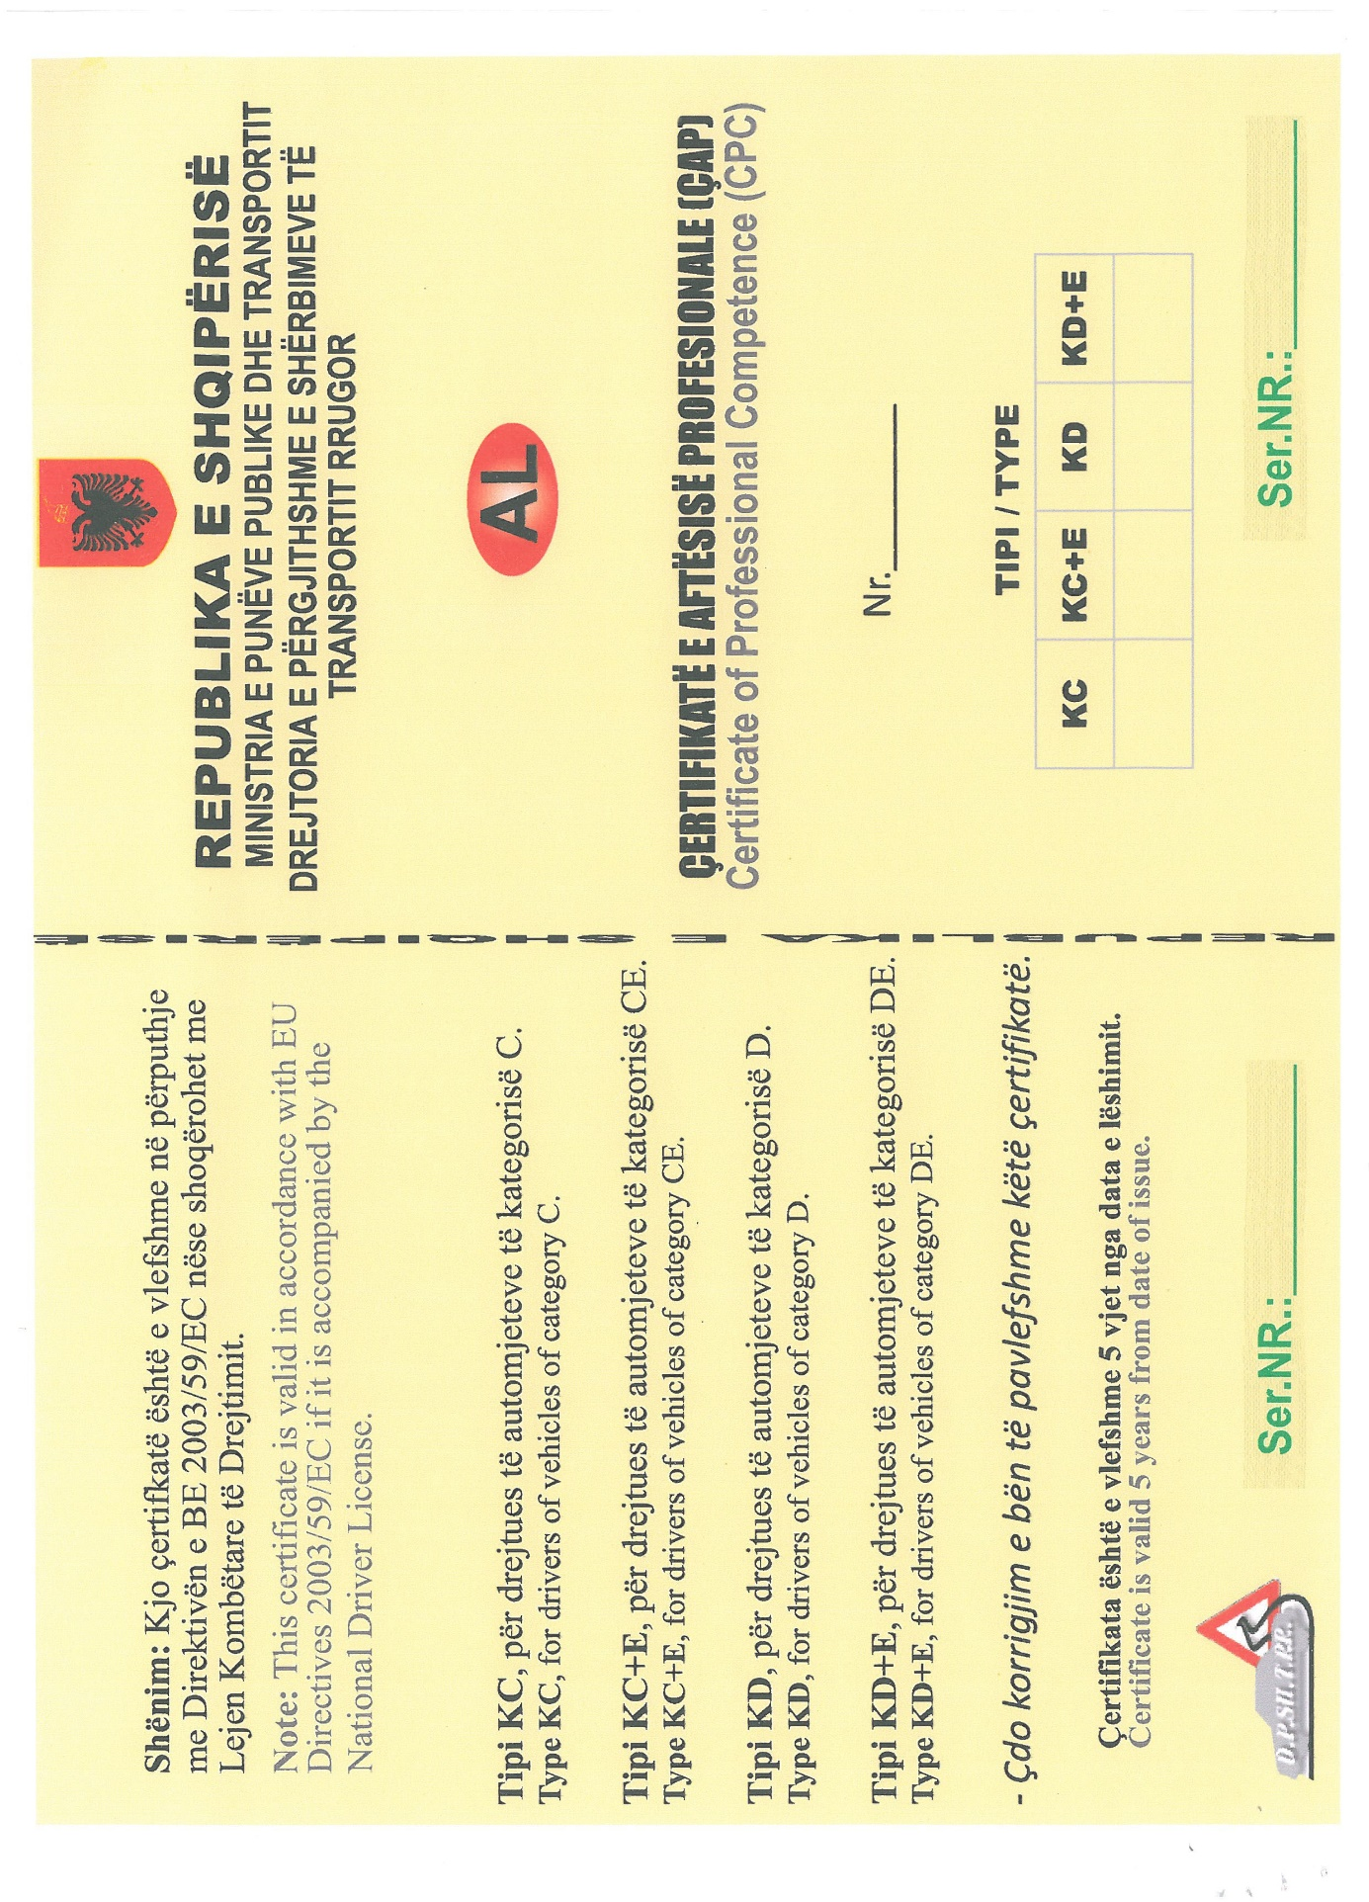

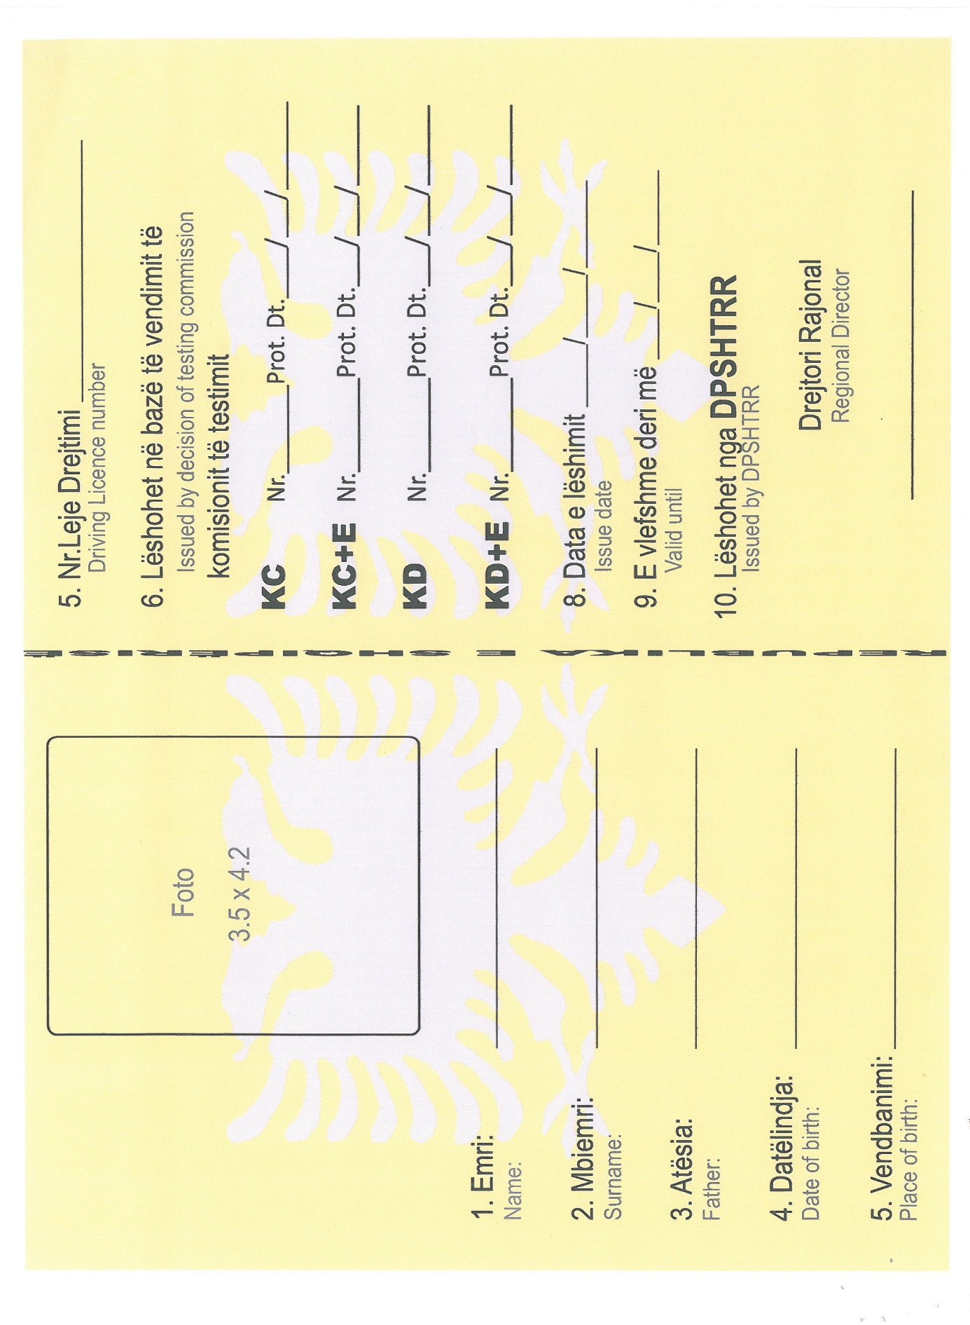

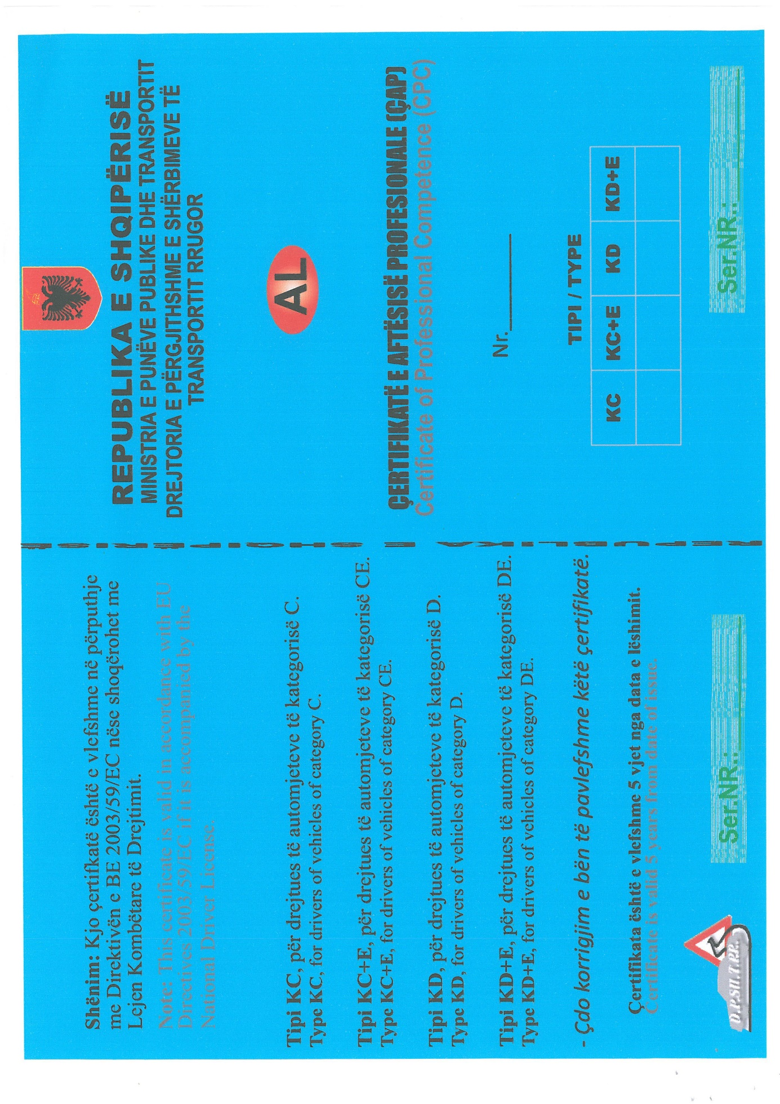


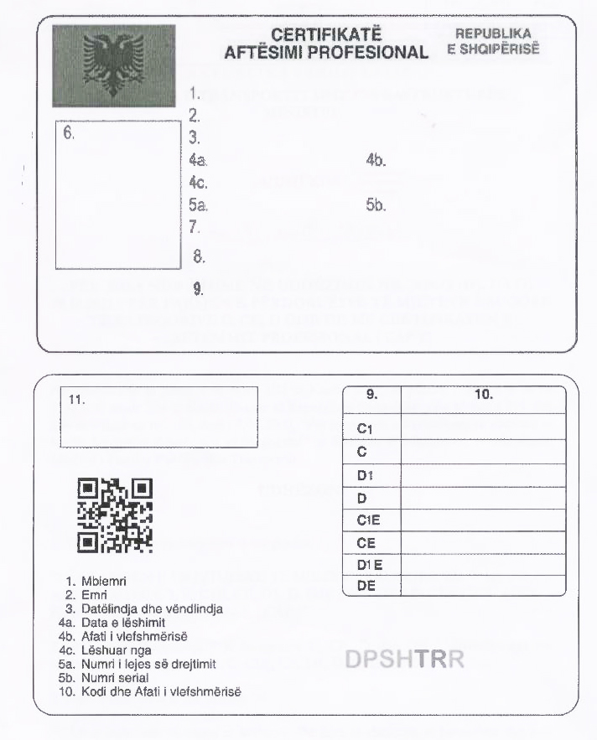

Bëjnë përjashtim mbajtësit e lejes së drejtimit të kategorisë D kur janë duke kryer shërbimin taksi.

